附件

重庆市云阳县“三线一单”生态环境分区管控

调整方案（2023年）

（征求意见稿）

实施“三线一单”（生态保护红线、环境质量底线、资源利用上线和生态环境准入清单）生态环境分区管控制度，是新时代贯彻落实习近平生态文明思想、深入打好污染防治攻坚战、加强生态环境源头防控的重要举措。为落实“十四五”相关规划要求，衔接最新“三区三线”成果，结合实际，系统调整我县“三线一单”生态环境分区管控成果，提升成果时效性和针对性，形成与我县高质量发展和高水平保护相适应的“三线一单”生态环境分区管控体系。

一、调整原则

（一）坚持底线约束。坚持以生态功能不降低、环境质量不下降、资源环境承载能力不突破为底线，落实生态环境分区管控硬约束，严格禁止降低要求、弱化管控的调整。

（二）强化空间管控。结合“十四五”环境管理目标和国土空间规划成果，优化调整生态保护红线及一般生态空间、环境质量底线、资源利用上线的生态环境管控要求，完善以环境管控单元为基础的空间管控体系。

（三）突出分类准入。以调整后的环境管控单元为单位，从空间布局约束、污染物排放管控、环境风险防控、资源利用效率等维度，优化调整全县生态环境准入清单，强化刚性约束，突出生态环境准入清单的针对性、有效性、实用性和可操作性。

二、总体目标

到2025年，全县生态系统质量和稳定性进一步提升，生产生活方式绿色转型成效显著，生态环境质量持续改善，主要污染物排放总量持续减少，环境突出问题得到有效治理，环境安全得到有效保障，生态环境治理体系和治理能力现代化水平明显提升，城乡人居环境更加优美，长江上游重要生态屏障更加巩固，山清水秀美丽云阳建设取得重大进展，人民群众幸福感、获得感、安全感显著增强。

到2035年，广泛形成绿色生产生活方式，碳排放达峰后稳中有降，生态环境质量根本好转，蓝天白云、绿水青山成为常态，长江上游重要生态屏障全面筑牢，生态美、产业兴、百姓富实现有机统一，山清水秀美丽云阳基本建成，使云阳成为渝东北乃至全重庆建设美丽中国的样板，实现人与自然和谐共生。

三、调整要求

（一）环境管控单元调整要求。

以系统化集成为基础，基于生态保护红线与一般生态空间、水环境管控分区、大气环境管控分区、土壤环境风险管控分区、资源管控分区等调整结果，科学调整优先、重点、一般三类环境管控单元，分区分类实施精细化管控，将部分重点管控单元进一步细分。原则上优先保护单元的空间格局应保持基本稳定，重点管控单元的空间格局应与环境治理格局相匹配。

（二）生态环境准入清单调整要求。

生态环境准入清单管理要求应保持一定的延续性，保持“市级总体管控要求—区县总体管控要求—单元管控要求”三个层级框架，以区域生态环境质量改善为核心，聚焦生态环境准入清单实施中发现的问题，坚持目标和问题导向，调整全县生态环境准入清单。产业准入和生态环境管理相关的法律法规、政策文件等新增、修订、废止的，依法依规同步调整生态环境准入清单。环境要素分区管控要求调整的，同时调整生态环境准入清单。

四、调整结果

（一）环境管控单元调整结果。

调整后，全县环境管控单元由25个调整为20个。

优先保护单元：由17个调整为14个，面积占比由45.31%调整为43.08%，较上一轮减少2.23%。

重点管控单元：由5个调整为3个，面积占比仍为2.49%，与上一轮保持一致。

一般管控单元：个数维持3个不变，面积占比由52.2%调整为54.43%，较上一轮增加2.23%。

（二）生态环境准入清单调整结果。

我县结合调整后环境管控单元的生态环境主要特征、突出问题和环境质量目标，以改善生态环境质量为导向，提出了具有针对性、可操作性的管控要求。调整后，全县总体管控要求共27条，引用重庆市总体管控要求20条，在原总体管控要求基础上删除4条、修改7条、新增0条。

五、实施保障

（一）组织保障。县生态环境局牵头组织全县三线一单实施、评估、更新调整和宣传工作，县级有关部门结合本单位职责职能做好全县三线一单实施工作，并积极参与评估、更新调整和宣传工作。各镇人民政府、街道办事处要履行属地管辖职责，配合做好本辖县三线一单实施和宣传等相关工作。

（二）资金、技术保障。由县生态环境局牵头，组建长期稳定的专业技术团队，县财政安排专项财政资金，切实保障三线一单实施、评估、更新调整、数据应用和维护等。

附件之附件：

1.重庆市云阳县环境管控单元调整结果分布图（2023年）

2.重庆市云阳县环境管控单元调整结果统计表（2023年）

3.重庆市云阳县生态环境准入清单总体管控要求（2023年）

附件1

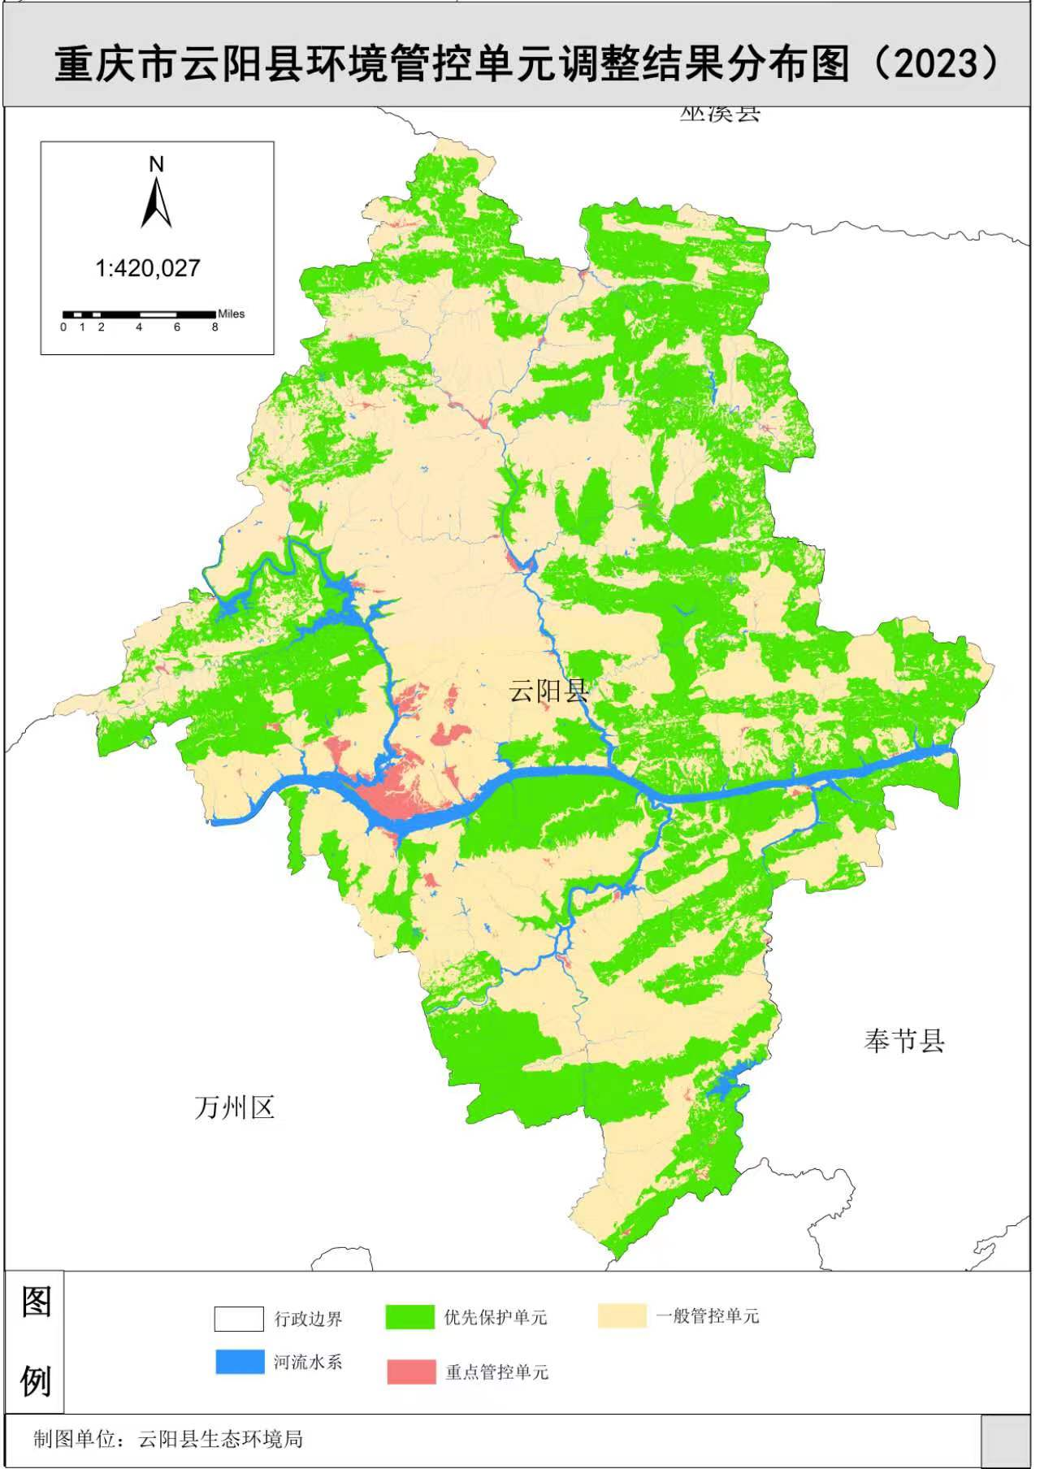

附件2

重庆市云阳县环境管控单元调整结果统计表（2023年）

|  |  |  |
| --- | --- | --- |
| 环境管控单元编码 | 环境管控单元名称 | 环境管控单元分类 |
| ZH50023510001 | 云阳县双江街道长江云阳水利水电实业开发有限公司自来水厂水源地 | 优先保护单元 |
| ZH50023510002 | 云阳县梅峰水库肖家湾水厂水源地 | 优先保护单元 |
| ZH50023510003 | 云阳县苦竹园肖家湾水厂水源地 | 优先保护单元 |
| ZH50023510004 | 重庆云阳七曜山市级自然保护区 | 优先保护单元 |
| ZH50023510005 | 云阳小江县级湿地自然保护区 | 优先保护单元 |
| ZH50023510006 | 重庆市七曜山森林公园 | 优先保护单元 |
| ZH50023510007 | 重庆云阳栖霞宫市级森林公园 | 优先保护单元 |
| ZH50023510008 | 重庆云阳四十八槽市级森林公园 | 优先保护单元 |
| ZH50023510009 | 云阳县生态保护红线 | 优先保护单元 |
| ZH50023510010 | 潭獐峡风景名胜区 | 优先保护单元 |
| ZH50023510011 | 云阳县一般生态空间-生物多样性维护 | 优先保护单元 |
| ZH50023510012 | 云阳县一般生态空间-水土保持 | 优先保护单元 |
| ZH50023510013 | 云阳县一般生态空间-水土流失 | 优先保护单元 |
| ZH50023510014 | 云阳县一般生态空间-石漠化 | 优先保护单元 |
| ZH50023520001 | 中心城区片区 | 工业城镇重点管控单元 |
| ZH50023520002 | 人和片区 | 工业城镇重点管控单元 |
| ZH50023520003 | 其他片区 | 工业城镇重点管控单元 |
| ZH50023530001 | 云阳县一般管控单元—澎溪河高阳渡口 | 一般管控单元 |
| ZH50023530002 | 云阳县一般管控单元—汤溪河汤溪河大桥 | 一般管控单元 |
| ZH50023530003 | 云阳县一般管控单元—长江白帝城云阳段 | 一般管控单元 |

附件3

重庆市云阳县生态环境准入清单总体管控要求表（2023）

| 管控类别 | 管控要求 | 备注 |
| --- | --- | --- |
| 空间布局约束 | 第一条 深入贯彻习近平生态文明思想，筑牢长江上游重要生态屏障，推动优势区域重点发展、生态功能区重点保护、[城乡融合发展](http://guihuayun.com/baike/%E5%9F%8E%E4%B9%A1%E8%9E%8D%E5%90%88%E5%8F%91%E5%B1%95)，优化重点区域、流域、产业的空间布局。 | 适用于云阳县全域 |
| 第二条 禁止在长江干支流、重要湖泊岸线一公里范围内新建、扩建化工园区和化工项目。禁止在长江干流岸线三公里范围内和重要支流岸线一公里范围内新建、改建、扩建尾矿库、冶炼渣库、磷石膏库，以提升安全、生态环境保护水平为目的的改建除外。 | 适用于云阳县全域 |
| 第三条 禁止在合规园区外新建、扩建钢铁、石化、化工、焦化、建材、有色、制浆造纸等高污染项目（高污染项目严格按照《环境保护综合名录》“高污染”产品名录执行）。禁止新建、扩建不符合国家石化、现代煤化工等产业规划布局的项目。新建、改建、扩建“两高”项目须符合生态环境保护法律法规和相关法定规划，满足重点污染物排放总量控制、碳排放达峰目标、生态环境准入清单、相关规划环评和相应行业建设项目环境准入条件、环评文件审批原则要求。 | 适用于云阳县全域 |
| 第四条 严把项目准入关口，对不符合要求的高耗能、高排放、低水平项目坚决不予准入。除在安全或者产业布局等方面有特殊要求的项目外，新建有污染物排放的工业项目应当进入工业集聚区。新建化工项目应当进入全市统一布局的化工产业集聚区。鼓励现有工业项目、化工项目分别搬入工业集聚区、化工产业集聚区。 | 适用于云阳县全域 |
| 第五条 新建、扩建有色金属冶炼、电镀、铅蓄电池等企业应布设在依法合规设立并经过规划环评的产业园区。 | 适用于云阳县全域 |
| 第六条 涉及环境防护距离的工业企业或项目应通过选址或调整布局原则上将环境防护距离控制在园区边界或用地红线内，提前合理规划项目地块布置、预防环境风险。 | 适用于云阳县全域 |
| 第七条 有效规范空间开发秩序，合理控制空间开发强度，切实将各类开发活动限制在资源环境承载能力之内，为构建高效协调可持续的国土空间开发格局奠定坚实基础。 | 适用于云阳县全域 |
| 第八条以生态空间为约束合理布局旅游项目。  风景名胜区、森林公园禁止布局经营性地产开发和采矿项目；风景名胜区、森林公园核心景区内禁止布局酒店、餐饮等旅游接待设施；风景名胜区、森林公园大力推广“区内游、区外住”。 | 适用于云阳县全域 |
| 第九条强化自然保护地监管。  重庆云阳恐龙国家地质公园的核心是地质遗迹资源的保护，旅游开发建设过程中应强化地形地貌的保护，严格限制引进对地形地貌、地质遗迹破坏大的项目。 | 适用于云阳县全域 |
| 第十条严格回水区、消落带建设项目管控。  长江及其支流三峡水库回水区禁止新建拦河（网）养鱼、肥水养鱼、筑坝拦网养鱼等项目；消落区内禁止下列行为：进行围垦，毁草开垦，种植阻碍行洪的林木和高秆作物；施用化肥、农药；倾倒、填埋、堆放、弃置、处理固体废物；排放超过国家或者本市规定排放标准的水污染物；在禁止采砂区和禁止采砂期从事采砂活动。 | 适用于云阳县全域 |
| 污染物排放管控 | 第十一条 新建石化、煤化工、燃煤发电（含热电）、钢铁、有色金属冶炼、制浆造纸行业依据区域环境质量改善目标，制定配套区域污染物削减方案，采取有效的污染物区域削减措施，腾出足够的环境容量。严格按照国家及我市有关规定，对钢铁、水泥熟料、平板玻璃、电解铝等行业新建、扩建项目实行产能等量或减量置换。国家或地方已出台超低排放要求的“两高”行业建设项目应满足超低排放要求。加强水泥和平板玻璃行业差别化管理，新改扩建项目严格落实相关产业政策要求，满足能效标杆水平、环保绩效A级指标要求。 | 适用于云阳县全域 |
| 第十二条 在重点行业（石化、化工、工业涂装、包装印刷、油品储运销等）推进挥发性有机物综合治理，推动低挥发性有机物原辅材料和产品源头替代，推广使用低挥发性有机物含量产品，推动纳入政府绿色采购名录。有条件的工业集聚区建设集中喷涂工程中心，配备高效治污设施，替代企业独立喷涂工序，对涉及喷漆、喷粉、印刷等废气进行集中处理。 | 适用于云阳县全域 |
| 第十三条 工业集聚区应当按照有关规定配套建设相应的污水集中处理设施，安装自动监测设备，工业集聚区内的企业向污水集中处理设施排放工业废水的，应当按照国家有关规定进行预处理，达到集中处理设施处理工艺要求后方可排放。 | 适用于云阳县全域 |
| 第十四条 推进乡镇生活污水处理设施达标改造。新建城市生活污水处理厂全部按照《城镇污水处理厂污染物排放标准》（GB18918）一级A标及以上排放设标准设计、施工、验收，建制乡镇生活污水处理施出水水质不得低于《城镇污水处理厂污染物排放标准》（GB18918）一级B标排放标准；对现有截留制排水管网实施雨污分流改造，针对无法彻底雨污分流的老城区，尊重现实合理保留截留制区域，提高截留倍数；对新建的排水管网，全部按照雨污分流模式实施建设。 | 适用于云阳县全域 |
| 第十五条 新、改、扩建重点行业（重有色金属矿采选业（铜、铅锌、镍钴、锡、锑和汞矿采选）、重有色金属冶炼业（铜、铅锌、镍钴、锡、锑和汞冶炼）、铅蓄电池制造业、皮革鞣制加工业、化学原料及化学制品制造业（电石法聚氯乙烯制造、铬盐制造、以工业固废为原料的锌无机化合物工业等）、电镀行业）重点重金属污染物排放执行“等量替代”原则。 | 适用于云阳县全域 |
| 第十六条 固体废物污染环境防治坚持减量化、资源化和无害化的原则。产生工业固体废物的单位应当建立健全工业固体废物产生、收集、贮存、运输、利用、处置全过程的污染环境防治责任制度，建立工业固体废物管理台账。 | 适用于云阳县全域 |
| 第十七条 建设分类投放、分类收集、分类运输、分类处理的生活垃圾处理系统。合理布局生活垃圾分类收集站点，完善分类运输系统，加快补齐分类收集转运设施能力短板。强化“无废城市”制度、技术、市场、监管、全民行动“五大体系”建设，推进城市固体废物精细化管理。 | 适用于云阳县全域 |
| 第十八条以旅游景区为重点推进水资源节约利用和循环利用，强化水污染防治。 | 适用于云阳县全域 |
| 第十九条提升生态环境基础保障能力。  推进生活污水集中处理设施新、改、扩建，对进水生化需氧量浓度低于100mg/L的污水厂实施“一厂一策”改造。开展城市建成区污水管网排查，加快补齐城镇污水收集管网短板，实施管网混错接、漏接、破损管网更新修复。 | 适用于云阳县全域 |
| 环境风险防控 | 第二十条 深入开展行政区域、重点流域、重点饮用水源、化工园区等突发环境事件风险评估，建立区域突发环境时间风险评估数据信息获取与动态更新机制。落实企业突发环境事件风险评估制度，推进突发环境事件风险分类分级管理，严格监管重大突发环境事件风险企业。 | 适用于云阳县全域 |
| 第二十一条强化环境风险控制。  强化园区环境风险防范体系建设，全面推进环境风险企业“一源一事一案”及风险信息登记制度。 | 适用于云阳县全域 |
| 资源利用效率 | 第二十二条 实施能源领域碳达峰碳中和行动，科学有序推动能源生产消费方式绿色低碳变革。实施可再生能源替代，减少化石能源消费。加强产业布局和能耗“双控”政策衔接，促进重点用能领域用能结构优化和能效提升。 | 适用于云阳县全域 |
| 第二十三条 鼓励企业对标能耗限额标准先进值或国际先进水平，加快主要产品工艺升级与绿色化改造，推动工业窑炉、锅炉、电机、压缩机、泵、变压器等重点用能设备系统节能改造。推动现有企业、园区生产过程清洁化转型，精准提升市场主体绿色低碳水平，引导绿色园区低碳发展。 | 适用于云阳县全域 |
| 第二十四条 新建、扩建“两高”项目应采用先进适用的工艺技术和装备，单位产品物耗、能耗、水耗等达到清洁生产先进水平。 | 适用于云阳县全域 |
| 第二十五条 推进企业内部工业用水循环利用、园区内企业间用水系统集成优化。开展火电、石化、有色金属、造纸、印染等高耗水行业工业废水循环利用示范。引导区域工业布局和产业结构调整，大力推广工业水循环利用，加快淘汰落后用水工艺和技术。 | 适用于云阳县全域 |
| 第二十六条 加快推进节水配套设施建设，加强再生水、雨水等非常规水多元、梯级和安全利用；结合现有污水处理设施提标升级扩能改造，系统规划城镇污水再生利用设施；进一步扩大再生水利用范围、利用量和完善再生水管网“末梢”，逐步提升再生水利用率。 | 适用于云阳县全域 |
| 第二十七条合理开发利用岸线资源。  加强岸线管理，实现岸线的依法、科学、有序利用；按水功能区规定的水源保护目标，严格管理，促进经济社与资源、环境的协调发展。 | 适用于云阳县全域 |